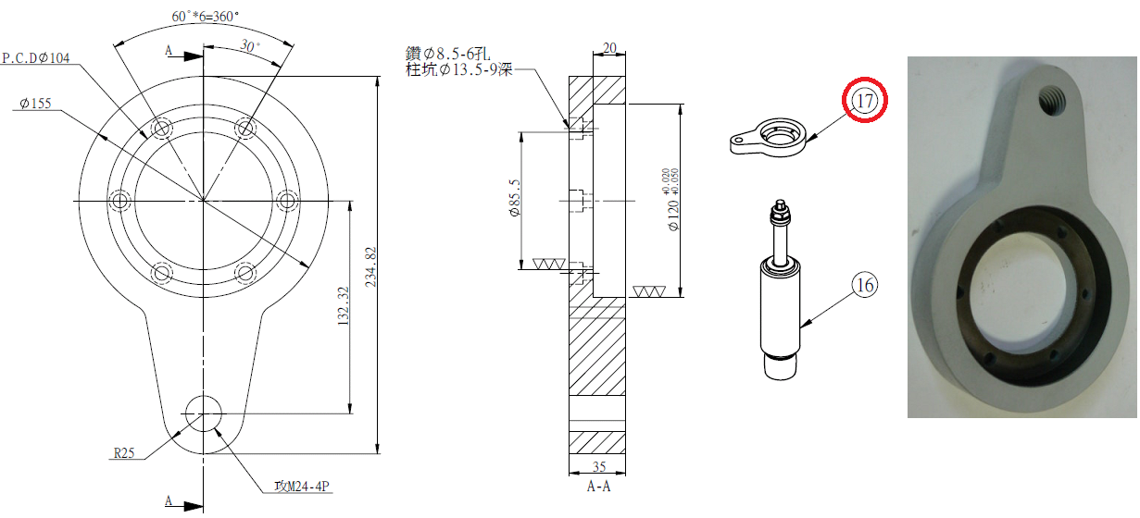

Код из 1С | Артикул | Наименование/ Бренд/  Поставщик | Габариты  Д*Ш*В,  мм | Масса,  кг | Материал | Место установки/Назначение
04555 | XRP002 | Серьга на вертикальный шпиндель/24 | d=M24  L=235  D=155 | 5 | металл | Четырехсторонние станки/на 2-й вертикальный шпиндель
 |  | Chang Iron

